УТВЕРЖДЕНА
постановлением Правительства Российской Федерации
от 7 октября 2017 г. № 1235
ПАСПОРТ
МБОУ «Тад-Магитлинская СОШ»
администрации МР «Ахвахский район»

Срок действия паспорта |  |  |  |  |  |  |  | ДСП
до « | 26 | » | ноября | 20 | 23 | г. |  | (пометка или гриф)

Экз. № | 2

УТВЕРЖДАЮ
Директор МБОУ «Тад-Магитлинская СОШ » МР « Ахвахский район» _________________ Зайнудинов Г.Г.
«___» ____________ 2018 года
(Руководитель организации , являющегося
правообладателем объекта (территории),
или уполномоченное им лицо)

СОГЛАСОВАНО |  | СОГЛАСОВАНО
(Врио начальник отдела в с. Ботлих УФСБ России по РД.) |  | (начальник МОВО по г. Буйнакск – филиала ФГКУ «УВО ВНГ» РФ по РД

 |  | С.А. Магомедбеков |  |  |  | М.М. Мусаев
(подпись) |  | (ф.и.о.) |  | (подпись) |  | (ф.и.о.)

« |  | » |  | 20 | 18 | г. | « |  | » |  | 20 | 18 | г.

СОГЛАСОВАНО
(Начальник отдела ГО и ЧС администрации МР « Ахвахский район» уполномоченное им лицо)

 |  | Р.Х. Ризванов
(подпись) |  | (ф.и.о.)

« |  | » |  |  | 20 | 18 | г.

ПАСПОРТ БЕЗОПАСНОСТИ
Муниципального бюджетного общеобразовательного учреждения « Тад-Магитлинская СОШ» администрации МР « Ахвахский район».
(наименование объекта (территории)
с.Тад-Магитль
(наименование населенного пункта)
20 | 18 | г.
I. Общие сведения об объекте (территории)
Администрация МР « Ахвахский район» с. Карата, тел.2-26-02. Факс; 2-23-28 adm_ ahvah 05@mail.ru

(наименование вышестоящей организации по принадлежности, наименование, адрес, телефон, факс,
адрес электронной почты органа (организации), являющегося правообладателем объекта (территории)
368993 Республика Дагестан Ахвахский район село Тад-Магитль улица Тадмагитлинская, shtabshkola @mail.ru

(адрес объекта (территории), телефон, факс, электронная почта)
образовательный
(основной вид деятельности органа (организации), являющегося правообладателем объекта (территории)
Третья категория
(категория опасности объекта (территории)
Общая площадь -2800м² , протяженность периметра 420 м
(общая площадь объекта (территории), кв. метров, протяженность периметра, метров)
05-АА №310576, 05-АА №874882,
(свидетельство о государственной регистрации права на пользование земельным участком
и свидетельство о праве пользования объектом недвижимости, номер и дата их выдачи)
Зайнудинов Гаджимурад Гитинович 8(928) 567 16 71, shtabshkola @mail.ru
(ф.и.о. должностного лица, осуществляющего непосредственное руководство деятельностью работников
на объекте (территории), служебный (мобильный) телефон, факс, электронная почта)
Муслимов Магомедзагид Гайирбегович, 89289286060, adm_ahvah05@mail.ru
(ф.и.о. руководителя органа (организации), являющегося правообладателем объекта (территории), служебный (мобильный) телефон, электронная почта)
II. Сведения о работниках объекта (территории), обучающихся и иных лицах, находящихся на объекте (территории)
1. Режим работы объекта (территории):
с 8⁰⁰ - 1700 шестидневная рабочая неделя
(продолжительность, начало (окончание) рабочего дня)
2. Общее количество работников объекта (территории) 62
(человек)
3. Среднее количество находящихся на объекте (территории) в течение дня работников, обучающихся и иных лиц, в том числе арендаторов, лиц, осуществляющих безвозмездное пользование имуществом, находящимся на объекте (территории), сотрудников охранных организаций _______165______
(человек)

4. Среднее количество находящихся на объекте (территории) в нерабочее время, ночью, в выходные и праздничные дни работников, обучающихся и иных лиц, в том числе арендаторов, лиц, осуществляющих безвозмездное пользование имуществом, находящимся на объекте (территории), сотрудников охранных организаций ____3____
(человек)

5. Сведения об арендаторах, иных лицах (организациях), осуществляющих безвозмездное пользование имуществом, находящимся на объекте (территории): нет
(полное и сокращенное наименование организации, основной вид деятельности, общее количество работников, расположение рабочих мест на объекте (территории), занимаемая площадь (кв. метров), режим работы, ф.и.о., номера телефонов (служебного, мобильного) руководителя организации, срок действия аренды и (или) иные условия нахождения (размещения) на объекте (территории)
III. Сведения о потенциально опасных участках и (или) критических элементах объекта (территории)
1. Потенциально опасные участки объекта (территории) (при наличии)
№ п/п | Наименование | Количество работников, обучающихся и иных лиц, находящихся на участке, человек | Общая площадь, кв. метров | Характер террористической угрозы | Характер возможных последствий
1 | Котельная -1 | 1-2 | 25 | Подрыв котла | Разрушение и гибель 1 человек, нарушение деятельности школы

2. Критические элементы объекта (территории) (при наличии)
№ п/п | Наименование | Количество работников, обучающихся и иных лиц, находящихся на элементе, человек | Общая площадь, кв. метров | Характер террористической угрозы | Характер возможных последствий
 | нет | нет | нет | нет | нет
3. Возможные места и способы проникновения террористов на объект (территорию) через ограждение, разбитые окна.

4. Наиболее вероятные средства поражения, которые могут применить террористы при совершении террористического акта:
-крупные пожары
- аварии на коммунально – электрических сетях
- массовые отравления газом
-разрушения здания образовательного учреждения и прилегающих домов, в том числе, взрывом
- захват заложников в здании образовательного учреждения и прилегающей территории.

IV. Прогноз последствий совершения террористического акта на объекте (территории)
1. Предполагаемые модели действий нарушителей:
подрыв здания с помощью заложенного заряда снаружи или внутри, поджог с применением легковоспламеняющихся жидкостей, распыление газообразных, разлив жидких и распыление порошкообразных отравляющих веществ внутри здания, захват здания с удержанием находящихся в здании обучающихся и сотрудников учреждения (краткое описание основных угроз совершения террористического акта на объекте (территории), возможность размещения на объекте (территории) взрывных устройств, захват заложников из числа работников, обучающихся и иных лиц, находящихся на объекте (территории), наличие рисков химического, биологического и радиационного заражения (загрязнения)
2. Вероятные последствия совершения террористического акта на объекте (территории)
- обрушение перекрытый и конструкций, завал до 100 кв.м.;
- замыкание электропроводки;
- пожар;
- отравление угарным газом;
- ожоги различной степени тяжести;
- химическое, биологическое и радиационное заражение;
- шоковое состояние;
полное разрушение здания (заражения) 2100м², нарушение деятельности ОО
(площадь возможной зоны разрушения (заражения) в случае совершения террористического акта,
кв. метров, иные ситуации в результате совершения террористического акта)
V. Оценка социально-экономических последствий совершения террористического акта на объекте (территории)
№ п/п | Возможные людские потери, человек | Возможные нарушения инфраструктуры | Возможный экономический ущерб, рублей
1 | От 10-30 | Разрушение стен, перекрытый, нарушение электропроводки | От 2,5 млн рублей до  5 млн рублей
VI. Силы и средства, привлекаемые для обеспечения антитеррористической защищенности объекта (территории)
1. Силы, привлекаемые для обеспечения антитеррористической защищенности объекта (территории): ППСМ ОМВД РФ по Ахвахскому району, тел:02,
8-87-250-2-25-74

2. Средства, привлекаемые для обеспечения антитеррористической защищенности объекта (территории):

- мобильная связь;
- голосовое оповещение;
- пожарная сигнализация;

VII. Меры по инженерно-технической, физической защите и пожарной безопасности объекта (территории)
1. Меры по инженерно-технической защите объекта (территории):
а) объектовые и локальные системы оповещения:
автоматическая система пожарной сигнализации СКАТ-1200 и
ПАК «Стрелец-Мониторинг», телефон
(наличие, марка, характеристика)
б) резервные источники электроснабжения, теплоснабжения, газоснабжения, водоснабжения, системы связи:
не имеются
(наличие, количество, характеристика)
в) технические системы обнаружения несанкционированного проникновения на объект (территорию), оповещения о несанкционированном проникновении на объект (территорию) или системы физической защиты:
не имеются
(наличие, марка, количество)
г) стационарные и ручные металлоискатели:
не имеются
(наличие, марка, количество)
д) телевизионные системы охраны:
не имеются
(наличие, марка, количество)
е) системы охранного освещения:
не имеется
(наличие, марка, количество)
2. Меры по физической защите объекта (территории):
а) количество контрольно-пропускных пунктов (для прохода людей и проезда транспортных средств) -1 –для людей, 1- для транспорта
б) количество эвакуационных выходов (для выхода людей и выезда транспортных средств) 4; 1
в) наличие на объекте (территории) электронной системы пропуска
отсутствует
(тип установленного оборудования)
г) укомплектованность личным составом нештатных аварийно-спасательных формирований (по видам подразделений): 9/100.
(человек, процентов)
3. Меры по пожарной безопасности объекта (территории):
а) наличие документа, подтверждающего соответствие объекта
(территории) установленным требованиям пожарной безопасности:
Программа ПБ от 01.09.2017 г.Акт проверки готовности «06» августа 2018г. по постановлению администрации МР «Ахвахский район» от 10.07.2018 г №63;

(реквизиты, дата выдачи)
б) наличие системы внутреннего противопожарного водопровода
отсутствует
(характеристика)
в) наличие противопожарного оборудования, в том числе автоматической системы пожаротушения:
отсутствует

(тип, марка)

г) наличие оборудования для эвакуации из зданий людей:
отсутствует
(тип, марка)
4. План взаимодействия с территориальными органами безопасности, территориальными органами МВД России и территориальными органами Росгвардии по защите объекта (территории) от террористических угроз:

отсутствует
(наличие и реквизиты документа)
VIII. Выводы и рекомендации
- Муниципальному бюджетному общеобразовательному учреждению «Тад-Магитлинская СОШ» Ахвахского района Республики Дагестан

присвоена третья категория опасности

- Объект МБОУ «Тад-Магитлинская СОШ» не соответствует требованиям
Постановления №1235 от 07 октября 2017г.
Рекомендации:
- Укрепить въездные ворота.
- Укрепить главный вход школы и аварийные выходы: деревянные двери заменить на более крепкие и надежные (железные).
- Установить камеры видеонаблюдения с архивацией данных систем наблюдения не менее 30 календарных дней;
- Установить кнопку тревожного вызова.
- Организовать пропускной режим (сотрудников и посетителей объекта (территории) силами физической охраны частных охранных организаций;
- Подготовить План взаимодействия с территориальными органами безопасности, с территориальными органами МВД России и территориальными органами Росгвардии по защите объектов от террористических угроз;

IX. Дополнительная информация с учетом особенностей объекта (территории)
(наличие на объекте (территории)
нет
(наличие локальных зон безопасности)
нет
(другие сведения)

Приложения:
- План (схема) объекта (территории) с обозначением потенциально опасных участков и критических элементов объекта (территории).
- План – схема охраны объекта (территории) с указанием КПП, постов охраны, инженерно-технических средств охраны.
- Акт обследования и категорирования объекта (территории).
- Перечень мероприятий по обеспечению антитеррористической защищенности объекта (утвержденный приказом ).

Составлен | « | 08 | » | августа | 20 | 18 | г.
Директор МБОУ «Тад-Магитлинская СОШ
(должностное лицо, осуществляющее непосредственное руководство деятельностью работников
на объекте (территории)
 |  | Зайнудинов Г.Г.
(подпись) |  | (ф.и.о.)
Актуализирован | « |  | » |  | 20 |  | г.

Причина актуализации :
Причина актуализации :

Приложение № 1

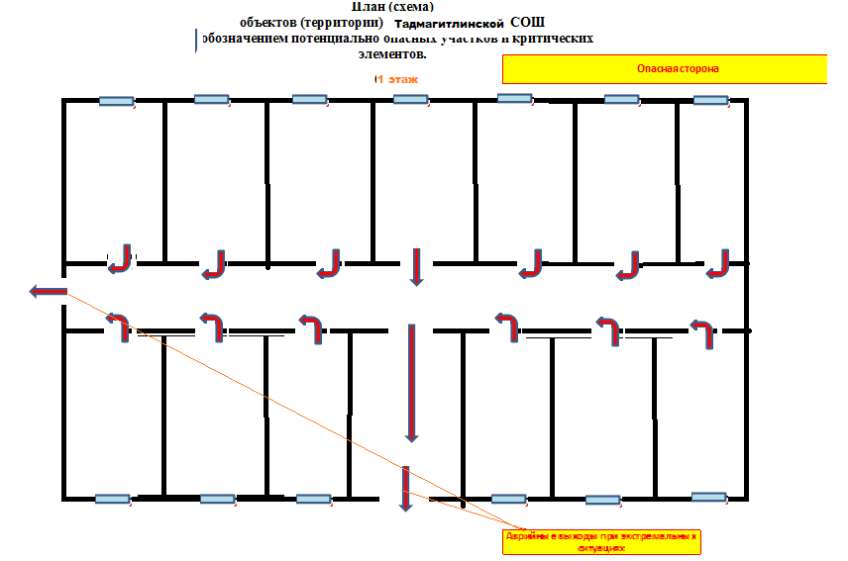

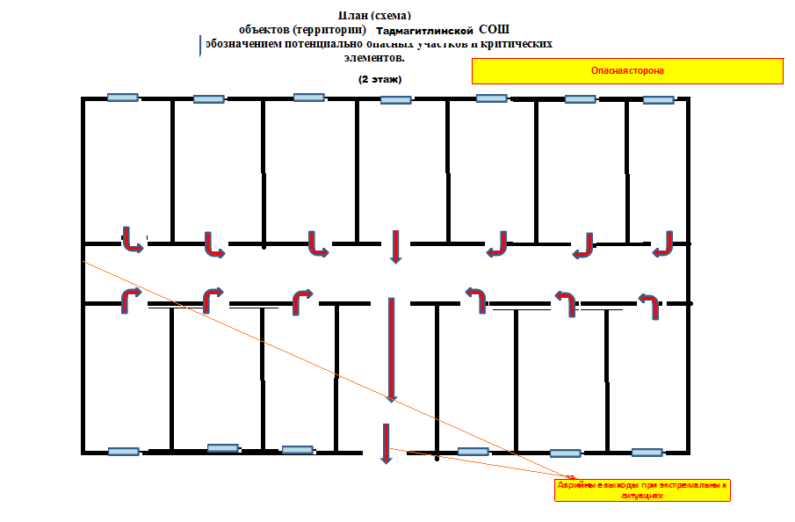

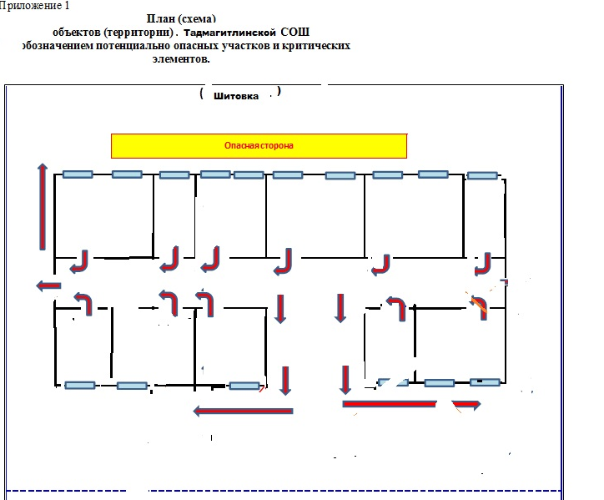

Приложение 2
План (схема)
охраны объекта (территории) с указанием контрольно- пропускных пунктов, постов охраны, инженерно- технических средств охраны.

Краткая пояснительная записка к размещению ОУ:

- общая площадь здания - 2800 кв.м.
- территория ОУ граничит:
- с севера – автомобильная дорога;
- с востока – речка «Изанинка»;
- с юга – частные дома населенного пункта;
- с запада - частные дома населенного пункта;

Вход и въезд на территорию школы осуществляется через ворота с севера.

Приложение 3

к постановлению администрации
MP « Ахвахский район»
от 10 июля 2018 №63

АКТ ОБСЛЕДОВАНИЯ И КАТЕГОРИРОВАНИЯ
Муниципального бюджетного общеобразовательного учреждения « Тад-Магитлинская средняя общеобразовательная школа» администрации
МР «Ахвахский район»
(наименование объекта (территории)

Состав межведомственной комиссии по обследованию и категорированию образовательных учреждений:

Председатель межведомственной комиссии:
Директор МБОУ «Тад-Магитлинская СОШ» Зайнудинов Г.Г. (должность руководителя объекта ( Ф.И.О.)

Члены межведомственной комиссии:
Сотрудник отдела в с. Ботлих УФСБ России по Республике Дагестан Устаев И.Ю.
(должность представителя территориального органа безопасности России, Ф.И.О)

Старший Инспектор ГОООПОО МОВО по г.Буйнакск филиал ФГКУ «УВО ВНГ РФ по РД Магомедов Г.Д._________________________
(должность представителя территориального органа Росгвардии, Ф.И.О)
Инспектор ОНД и ПР №13 ГУ МЧС России по РД Алидибиров Х.Н._
(должность представителя территориального органа ГУ МЧС России, Ф.И.О)
Начальник отдела ГО и ЧС МР « Ахвахский район» Ризванов Р.Х.___
(должность (при наличии) иного лица, участвующего (при необходимости) в обследовании объекта, Ф.И.О)

Основание:
Постановление администрации МР «Ахвахский район» от 10 июля 2018 года №63
(наименование распорядительных документов, утвердивших (перечень), создание и состав межведомственной комиссии по обследованию и категорированию объекта (территории), дата утверждения и № распорядительных документов)
Межведомственная комиссия по обследованию и категорированию объекта (территории) в период с 12 по 13 июля _2018г. провела изучение исходных данных, обследование вышеуказанного объекта (территории) и установила следующее:

- Общие сведения об объекте (территории)
МР «Ахвахский район» с.Тад-Магитль, тел.89285671671,
shtabshkola @mail.ru
(наименование вышестоящей организации по принадлежности, наименование, адрес, телефон, факс,
адрес электронной почты органа (организации), являющегося правообладателем объекта (территории)
368993 село Тад-Магитль Ахвахского района улица Тадмагитлинская,
эл.адрес - shtabshkola @mail.ru
(адрес объекта (территории), телефон, факс, электронная почта)
образовательный
(основной вид деятельности органа (организации), являющегося правообладателем объекта (территории)
Третья категория
(категория опасности объекта (территории)
Общая площадь -2800м² , протяженность периметра 420 м
(общая площадь объекта (территории), кв. метров, протяженность периметра, метров)
Главный корпус:
-свидетельство о государственной регистрации права собственности: регистрационный № 05-АА №310576, 05-АА №874882
(свидетельство о государственной регистрации права на пользование земельным участком
и свидетельство о праве пользования объектом недвижимости, номер и дата их выдачи)
Зайнудинов Гаджимурад Гитинович:тел. 89285671671, эл.почта: shtabshkola @mail.ru
(ф.и.о. должностного лица, осуществляющего непосредственное руководство деятельностью работников
на объекте (территории), служебный (мобильный) телефон, факс, электронная почта)
Муслимов Магомедзагид Гайирбекович- глава МР «Ахвахский район»,
Тел. 2-23-23, 89289286060, musjimov@bk.ru
(ф.и.о. руководителя органа (организации), являющегося правообладателем объекта (территории), служебный (мобильный) телефон, электронная почта)
II. Сведения о работниках объекта (территории), обучающихся и иных лицах, находящихся на объекте (территории)
1. Режим работы объекта (территории) с 07:00 до 17:00 часов, шестидневная рабочая неделя
(продолжительность, начало (окончание) рабочего дня)
2. Общее количество работников объекта (территории) 62 (человек)
3. Среднее количество находящихся на объекте (территории) в течение дня работников, обучающихся и иных лиц, в том числе арендаторов, лиц, осуществляющих безвозмездное пользование имуществом, находящимся на объекте (территории), сотрудников
охранных организаций | 165
 | (человек)
4. Среднее количество находящихся на объекте (территории) в нерабочее время, ночью, в выходные и праздничные дни работников, обучающихся и иных лиц, в том числе арендаторов, лиц, осуществляющих безвозмездное пользование имуществом, находящимся на объекте
(территории), сотрудников охранных организаций | 3
 | (человек)
5. Сведения об арендаторах, иных лицах (организациях), осуществляющих безвозмездное пользование имуществом, находящимся на объекте (территории)
не имеется .
(полное и сокращенное наименование организации, основной вид деятельности, общее количество работников, расположение рабочих мест на объекте (территории), занимаемая площадь (кв. метров), режим работы, ф.и.о, номера телефонов (служебного, мобильного) руководителя организации, срок действия аренды и (или) иные условия нахождения (размещения) на объекте (территории)
III. Сведения о потенциально опасных участках и (или) критических элементах объекта (территории)
1. Потенциально опасные участки объекта (территории) (при наличии)
№ п/п | Наименование | Количество работников, обучающихся и иных лиц, находящихся на участке, человек | Общая площадь, кв. метров | Характер террористической угрозы | Характер возможных последствий
1 | Котельная -1 | 1-2 | 25 | Подрыв котла | Разрушение и гибель 1 человек, нарушение деятельности школы

2. Критические элементы объекта (территории) (при наличии)
№ п/п | Наименование | Количество работников, обучающихся и иных лиц, находящихся на элементе, человек | Общая площадь, кв. метров | Характер террористической угрозы | Характер возможных последствий
 | нет | нет | нет | нет | нет
3. Возможные места и способы проникновения террористов на объект (территорию) через ограждение, разбитые окна.

4. Наиболее вероятные средства поражения, которые могут применить террористы при совершении террористического акта:
-крупные пожары
- аварии на коммунально – электрических сетях
- массовые отравления газом
-разрушения здания образовательного учреждения и прилегающих домов, в том числе, взрывом
- захват заложников в здании образовательного учреждения и прилегающей территории.

IV. Прогноз последствий совершения террористического акта на объекте (территории)
1. Предполагаемые модели действий нарушителей:
подрыв здания с помощью заложенного заряда снаружи или внутри, поджог с применением легковоспламеняющихся жидкостей, распыление газообразных, разлив жидких и распыление порошкообразных отравляющих веществ внутри здания, захват здания с удержанием находящихся в здании обучающихся и сотрудников учреждения (краткое описание основных угроз совершения террористического акта на объекте (территории), возможность размещения на объекте (территории) взрывных устройств, захват заложников из числа работников, обучающихся и иных лиц, находящихся на объекте (территории), наличие рисков химического, биологического и радиационного заражения (загрязнения)
2. Вероятные последствия совершения террористического акта на объекте (территории)
- обрушение перекрытый и конструкций, завал до 100 кв.м.;
- замыкание электропроводки;
- пожар;
- отравление угарным газом;
- ожоги различной степени тяжести;
- химическое, биологическое и радиационное заражение;
- шоковое состояние;
полное разрушение здания (заражения) 2100м², нарушение деятельности ОО
(площадь возможной зоны разрушения (заражения) в случае совершения террористического акта,
кв. метров, иные ситуации в результате совершения террористического акта)
V. Оценка социально-экономических последствий совершения террористического акта на объекте (территории)
№ п/п | Возможные людские потери, человек | Возможные нарушения инфраструктуры | Возможный экономический ущерб, рублей
1 | От 10-30 | Разрушение стен, перекрытый, нарушение электропроводки | От 2,5 млн рублей до  5 млн рублей
VI. Силы и средства, привлекаемые для обеспечения антитеррористической защищенности объекта (территории)
1. Силы, привлекаемые для обеспечения антитеррористической защищенности объекта (территории): ППСМ ОМВД РФ по Ахвахскому району, тел:02,
8-87-250-2-25-74

2. Средства, привлекаемые для обеспечения антитеррористической защищенности объекта (территории):
- мобильная связь;
- голосовое оповещение;
- пожарная сигнализация;

VII. Меры по инженерно-технической, физической защите и пожарной безопасности объекта (территории)
1. Меры по инженерно-технической защите объекта (территории):
а) объектовые и локальные системы оповещения:
автоматическая система пожарной сигнализации СКАТ-1200 и
ПАК «Стрелец-Мониторинг», телефон
(наличие, марка, характеристика)
б) резервные источники электроснабжения, теплоснабжения, газоснабжения, водоснабжения, системы связи:
отсутствуют
(наличие, количество, характеристика)
в) технические системы обнаружения несанкционированного проникновения на объект (территорию), оповещения о несанкционированном проникновении на объект (территорию) или системы физической защиты:
отсутствуют
(наличие, марка, количество)
г) стационарные и ручные металлоискатели:
отсутствуют
(наличие, марка, количество)
д) телевизионные системы охраны:
отсутствуют
(наличие, марка, количество)
е) системы охранного освещения:
наружное освещение – 4 светильника типа «Кобра»
(наличие, марка, количество)
2. Меры по физической защите объекта (территории):
а) количество контрольно-пропускных пунктов (для прохода людей и проезда транспортных средств) -1 –для людей, 1- для транспорта
б) количество эвакуационных выходов (для выхода людей и выезда транспортных средств) 4; 1
в) наличие на объекте (территории) электронной системы пропуска
отсутствует
(тип установленного оборудования)
г) укомплектованность личным составом нештатных аварийно-спасательных формирований (по видам подразделений): 9/100.
(человек, процентов)
3. Меры по пожарной безопасности объекта (территории):
а) наличие документа, подтверждающего соответствие объекта
(территории) установленным требованиям пожарной безопасности:
Программа ПБ от 01.09.2017 г.Акт проверки готовности «06» августа 2018г. по постановлению администрации МР «Ахвахский район» от 10.07.2018 г №63;
(реквизиты, дата выдачи)
б) наличие системы внутреннего противопожарного водопровода
отсутствуют
(характеристика)
в) наличие противопожарного оборудования, в том числе автоматической системы пожаротушения:
отсутствуют

(тип, марка)

г) наличие оборудования для эвакуации из зданий людей:
отсутствуют
(тип, марка)
4. План взаимодействия с территориальными органами безопасности, территориальными органами МВД России и территориальными органами Росгвардии по защите объекта (территории) от террористических угроз:
не имеется
(наличие и реквизиты документа)

VIII. Выводы и рекомендации
- Муниципальному бюджетному общеобразовательному учреждению «Тад-Магитлинская СОШ» Ахвахского района Республики Дагестан
присвоена третья категория опасности

Рекомендации:
- Укрепить въездные ворота.
- Укрепить главный вход школы и аварийные выходы: деревянные двери заменить на более крепкие и надежные (железные).
- Установить камеры видеонаблюдения с архивацией данных систем наблюдения не менее 30 календарных дней;
- Установить кнопку тревожного вызова.
- Организовать пропускной режим (сотрудников и посетителей объекта (территории) силами физической охраны частных охранных организаций;
- Подготовить План взаимодействия с территориальными органами безопасности, с территориальными органами МВД России и территориальными органами Росгвардии по защите объектов от террористических угроз;

IX. Дополнительная информация с учетом особенностей объекта (территории)
(наличие на объекте (территории)
нет
(наличие локальных зон безопасности)
нет
(другие сведения)

Председатель межведомственной комиссии
Директор МБОУ «Тад-Магитлинская СОШ»
_________________________________________Зайнудинов Г.Г..

Члены межведомственной комиссии:
________________ Устаев И.Ю.
________________ Магомедов Г.Д.
________________ Алидибиров З.Н.
________________ Ризванов Р.Х.

Утверждено
приказом директора школы
№ ____ от 10.09.2018 г.

Перечень основных мероприятий по обеспечению антитеррористической защищенности муниципального бюджетного общеобразовательного учреждения
"Тад-Магитлинская средняя общеобразовательная школа"

 | мероприятия | ответственный
I | Комплекс мер, направленных на воспрепятствование неправомерному проникновению на объект
1.1 | организация и обеспечение пропускного режима, установка электрического звонка и запора на двери центрального входа | завхоз | Январь 2018г
1.2 | Контроль за функционированием пропускного режима | завхоз | постоянно
1.3 | Выявление, предупреждение и пресечение действий лиц, направленных на совершение террористического акта | завхоз | постоянно
1.4 | обеспечение охраны объекта путем привлечения сотрудников охранных организаций и оснащения инженерно-техническими средствами и системами охраны | завхоз | По мере поступления средств
1.5 | организация обеспечения информационной безопасности, реализация мер, исключающих несанкционированный доступ к информационным ресурсам объекта | завуч | постоянно
1.6 | осуществление контроля за выполнением мероприятий по обеспечению антитеррористической защищенности объекта | директор | постоянно
1.7 | индивидуальная работа с работниками МБОУ Тад-Магитлинская СОШ по вопросам противодействия идеологии терроризма и экстремизма в образовательной деятельности | Зам.дир по ВР | постоянно
II | Комплекс мер, направленных на выявление потенциальных нарушителей установленного на объекте режима и (или) признаков подготовки или совершения террористического акта
2.1 | неукоснительное соблюдение пропускного режима | Гардеробщик, сторож | постоянно
2.2 | периодическая проверка здания, систем коммуникаций в целях выявления признаков подготовки или совершения террористического акта | завхоз | Раз в неделю
2.3 | принятие к нарушителям пропускного режима мер ответственности, предусмотренных законодательством Российской Федерации | администрация | По мере необходимости
2.4 | исключение бесконтрольного пребывания на территории школы и в здании посторонних лиц, нахождения транспортных средств, в том числе в непосредственной близости от здания | Гардеробщик, сторож, дежурный администратор | ежедневно
2.5 | поддержание в исправном состоянии системы видеонаблюдения, пожарной сигнализации, тревожной кнопки,оснащение бесперебойной и устойчивой связью | директор | постоянно
2.6 | сбор, обобщение и анализ выявленных фактов скрытого наблюдения, фото- и видеосъемки в школе и на ее территории неизвестными лицами, провокаций сотрудников организации, обеспечивающих охрану объекта на неправомерные действия, проникновения посторонних лиц на объект, беспричинного размещения посторонними лицами перед зданием вещей и транспортных средств | сторож | постоянно
2.7 | поддержание постоянного взаимодействия с территориальными органами безопасности, территориальными органами Министерства внутренних дел Российской Федерации по вопросам противодействия терроризму и экстремизму | Администрация | постоянно
2.8 | своевременное информирование правоохранительных органов о фактах незаконного приобретения работниками организации оружия, деталей для изготовления самодельных взрывных устройств, а также о местах их хранения | сторож | постоянно
III | Комплекс мер, направленных на пресечение попыток совершения террористических актов на объекте
3.1 | организация и обеспечение пропускного режима | завхоз | С января 2018 года
3.2 | своевременное выявление фактов нарушения пропускного режима, попыток вноса (ввоза) и проноса (провоза) запрещенных предметов (взрывчатых, отравляющих веществ, оружия, боеприпасов, наркотических и других опасных предметов и веществ) на объект | сторож | ежедневно
3.3 | организация санкционированного допуска на объект посетителей и автотранспортных средств | завхоз | постоянно
3.4 | поддержание в исправном состоянии инженерно-технических средств и систем охраны, обеспечение бесперебойной и устойчивой связи на объекте | завхоз | постоянно
3.5 | исключение фактов бесконтрольного пребывания на объекте посторонних лиц и нахождения транспортных средств на территории школы или в непосредственной близости от нее | Дежурный учитель, | постоянно
3.6 | осуществление контроля за состоянием помещений, используемых для проведения мероприятий с массовым пребыванием людей | Заместитель директора по воспитательной работе | Перед каждым мероприятием
3.7 | организация взаимодействия с территориальными органами безопасности | директор | По мере необходимости
IV | Комплекс мер, направленных на минимизацию возможных последствий и ликвидацию угрозы террористических актов на объекте
4.1 | своевременное выявление и незамедлительное доведение информации об угрозе совершения или о совершении террористического акта до территориального органа безопасности, территориального органа Министерства внутренних дел Российской Федерации и территориального органа Федеральной службы войск национальной гвардии Российской Федерации | директор | По мере поступления незамедлительно
4.2 | разработка порядка эвакуации работников, обучающихся и иных лиц, находящихся в школе, в случае получения информации об угрозе совершения или о совершении террористического акта | завхоз | Январь 2018 года
4.3 | обучение работников школы способам защиты и действиям в условиях угрозы совершения или при совершении террористического акта | Учитель ОБЖ | Февраль 2018 года
4.4 | проведение учений, тренировок по безопасной и своевременной эвакуации работников, обучающихся и иных лиц, находящихся в школе, при получении информации об угрозе совершения террористического акта либо о его совершении | Учитель ОБЖ | Каждый квартал
4.5 | обеспечение технических возможностей эвакуации, а также своевременного оповещения работников, обучающихся и иных лиц, находящихся в школе, о порядке беспрепятственной и безопасной эвакуации из здания | Завхоз | постоянно

